# Τίτλος Διδακτικού Σεναρίου:

# «Εισαγωγή στη Δομή Επιλογής – Scratch»

# Φάση «4»

# Τίτλος Φάσης: «Σύνθετη Δομή επιλογής – Υλοποίηση στο scratch»

**Χρόνος Υλοποίησης: 15 Λεπτά**

# ΦΥΛΛΟ ΕΡΓΑΣΙΑΣ – Σύνθετη δομή επιλογής – Υλοποίηση στο Scratch

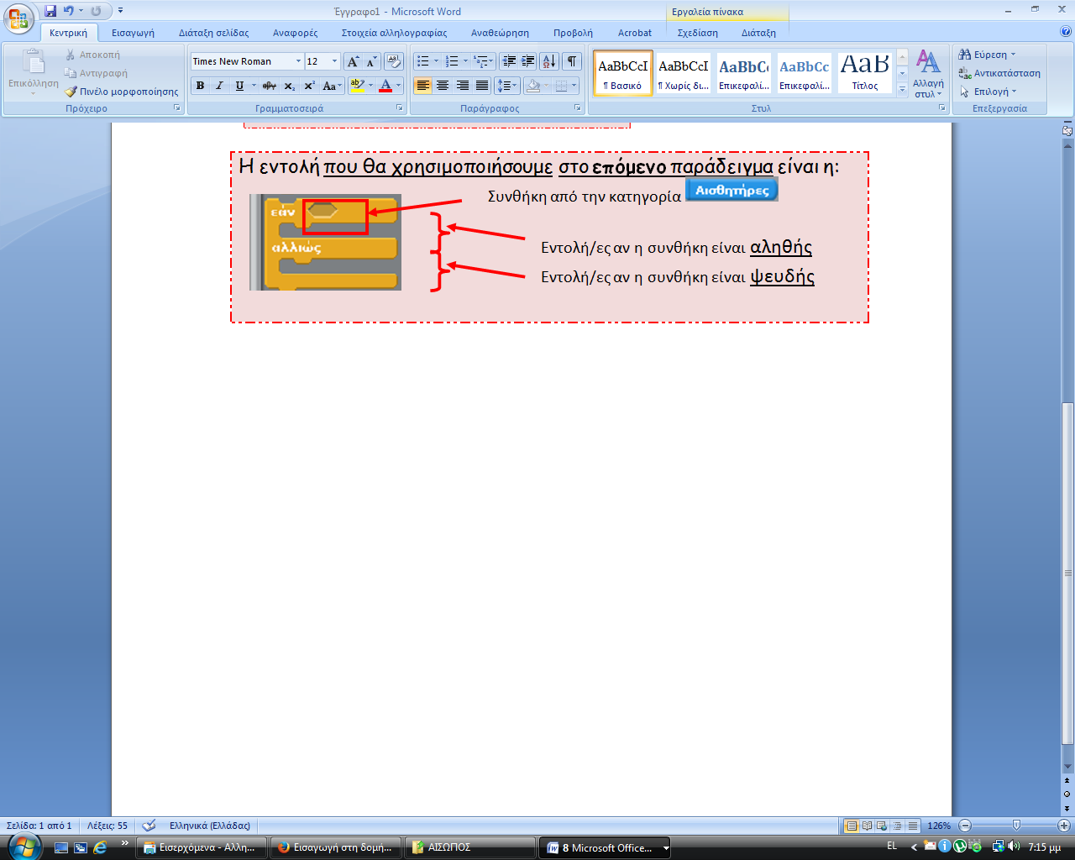

|  |  |  |  |
| --- | --- | --- | --- |
| **Ονόματα μαθητών/τριων:** | | **…………………………………………………………………………….** | |
| **Ημερομηνία:** | **……………….** | **Τμήμα:** | **…………** |

|  |  |
| --- | --- |
| **Α. ΟΔΗΓΙΕΣ** | |
| **1** | ΠΑΙΞΤΕ ΤΟ ΠΑΙΧΝΙΔΙ ΣΕ SCRATCH ***ΠΙΑΣΕ ΜΕ***. |
| **2** | ΠΕΡΙΓΡΑΨΤΕ ΤΙ ΓΙΝΕΤΑΙ ΧΡΗΣΙΜΟΠΟΙΟΝΤΑΣ ΤΗΝ ΕΚΦΡΑΣΗ «*ΕΑΝ…ΑΛΛΙΩΣ*»:  Εάν ………………………………………………………………………………………………………  ……………………………………………………………………………………………………………...  αλλιώς …..……………………………………………………………………………….……………  …………………………………………………………………………………………….……………….. |
| **3** | ΑΝΟΙΞΤΕ ΤΟ Scratch ΚΑΙ ΤΟ ΑΡΧΕΙΟ ***ΓΑΤΑ*** ΠΟΥ ΔΗΜΙΟΥΡΓΗΣΑΤΕ ΤΗΝ ΠΡΟΗΓΟΥΜΕΝΗ ΦΟΡΑ. |
| **4** | ΔΙΟΡΘΩΣΤΕ ΚΑΤΑΛΛΗΛΑ ΤΟ ΕΡΓΟ ΣΑΣ, ΩΣΤΕ ΝΑ ΚΑΝΕΙ ΑΥΤΑ ΠΟΥ ΕΙΔΑΤΕ.  ΔΙΕΥΚΡΙΝΗΣΗ: **η γάτα κατεβαίνει κατά 20 βήματα** |
| **5** | ΑΠΟΘΗΚΕΥΣΤΕ ΤΟ ΕΡΓΟ ΣΑΣ ΜΕ ΟΝΟΜΑ ***ΠΙΑΣΕ ΜΕ***  ΣΤΟ ΦΑΚΕΛΟ ΣΑΣ. |

**Β.** ΑΠΑΝΤΗΣΤΕ ΣΤΙΣ ΠΑΡΑΚΑΤΩ ΕΡΩΤΗΣΕΙΣ:

|  |  |  |
| --- | --- | --- |
| **1** | **Ποια η τιμή της συνθήκης όταν ο δείκτης του ποντικιού δε δείχνει πάνω στη μορφή γάτα;** | |
|  | αληθής | ψευδής |
| **2** | **Τι κάνει η γάτα όταν δε δείχνει πάνω της ο δείκτης του ποντικιού;** ……………………………..…….  ……………………………..……………………………………..……………………………………..………………………………….…. | |